Новости из школ: Т.Л. им. Л. Толстого
Внедрение информационных технологий!

- Недавно в Теоретическом лицee имени Льва Толстого города Глодень был проведён семинар заместителями директоров до-университетеких учебных заведений района. Девиз семинара: XXI век - это век сплошной ком-пьютеризации. Без процесса компьютеризации невозможно представить современную школу». Участники семинара были ознакомлены с опытом работы нашего лицея по модернизации и реализации программы «SALT», также по внедрению информационных технологий, в систему образования.
Наш лицей первый в районе оборудовал и открыл кабинет информационных технологий, который оснащён 12 компьютерами, ноутбуком и видеопроектором.
Все имеющиеся в лицее компьютеры подключены к Интернету и объединены в единую локальную сеть. Усилиями Е,.С.Дяконица создана WЕВ-страница лицея: glodeni2.ucoz.ru, накоплена информационная база по всем предметам и для всех звеньев обучения, По инициативе дирекции лицея и с согласия родителей в классах введены дополнительно в расписание уроки по изучению компьютера. 60% учащихся и почти все учителя приобрели собственные компьютеры.
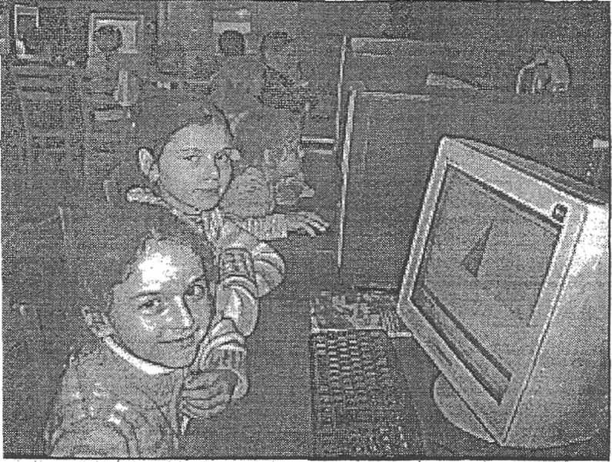
Педагогический коллектив настроен оптимистически на творческую волну, чувствует дух времени, идёт по пути обновления, видит школу и ученика завтрашнего дня. В лицее стало нормой проведение обычных и открытых уроков в кабинете информационных технологий с применением интерактивных методов преподавания, обучения и оценивания.

заместителями директоров до-
В практической части семинара учителями лицея были даны одиннадцать фрагментов открытых уроков с применением информационных технологий. Учителями Я. В. Мироновой, И.И. Кимаковской оригинально, в рамках программы «Учитель года», были представлены уроки во 2 и 6 классах.
Применение новых технологий сделало все проведённые уроки и мероприятия яркими, увлекательными и информационно насыщенными. Большой практический интерес вызвало представленное программное обеспечение по физике, астрономии, химии, биологии, литературе, этике и истории религий мира.
Заместители директора лицея 3. Т. Веретко, Л. В. Никулицэ и секретарь М.В. Пинжина ознакомили участников семинара с методологией внедрения информационных технологий в систему управления лицеем, проведением сравнительного анализа результатов обучения и созданной электронной базой по всеобщему обучению.

